СИГНАЛІЗАЦІЙНЕ ПОВІДОМЛЕННЯ № 3
станом на 3 березня 2025 року

Хвороби зернових культур в період відновлення вегетації

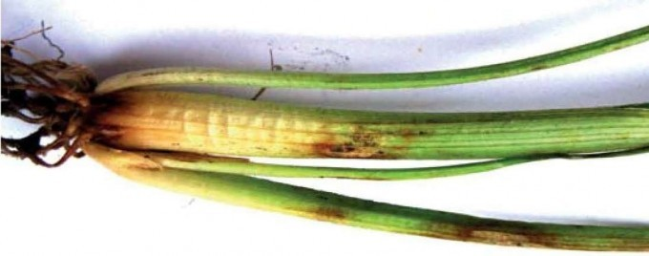 | Моніторингом посівів озимих зернових культур Київщини з осені 2024 року спостерігається ураження рослин борошнистою росою, септоріозом та кореневими гнилями
Підвищення температури повітря сприятиме весняному відновленню вегетації озимих культур. У період весняного відновлення вегетації ймовірне повсюдне проявлення та наростання хвороб
У першу чергу рано навесні у посівах озимих зернових культур проводиться облік кореневих гнилей. Залежно від збудника розрізняють звичайну, або (гельмінтоспоріозну) кореневу гниль, фузаріозну кореневу гниль, офіобольозну кореневу гниль та церкоспорельозну кореневу гниль.  Збудники кореневих гнилей уражують кореневу та прикореневу | 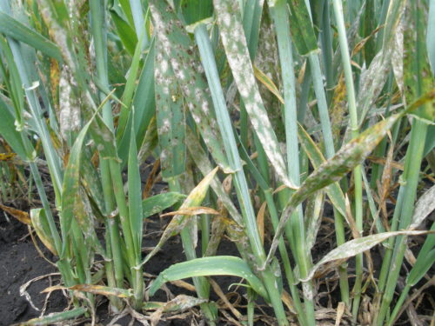
частини стебла, часто провідну систему, внаслідок чого рослини стають недорозвинутими, з жовтими чи плямистими листками.

Борошниста роса є однією з найнебезпечніших на рослинах озимої пшениці. Вона поширена всюди. Уражуються всі надземні органи рослин. Борошниста роса зменшує асиміляційну поверхню листків, руйнує хлорофіл та інші пігменти, в результаті чого погіршується інтенсивність фотосинтезу. За інтенсивного ураження уповільнюється розвиток кореневої системи, знижується кущистість рослин, затримується колосіння, прискорюється дозрівання. Недобір урожаю пшениці від ураження борошнистою росою є значним за умови інтенсивного ураження прапорцевого листка рослини і становить 10–15, а іноді 30–50%.
Перші симптоми захворювання в області проявилися вже в осінній період. На сходах рослин борошниста роса помітна на піхвах листків у вигляді матових плям, а пізніше – білого павутинного нальоту, який ущільнюється і перетворюється на ватоподібні подушечки. Потім наліт поширюється на листкову пластинку, частіше з верхнього, а іноді – з обох боків. Збудник борошнистої роси для свого розвитку не потребує краплинно-рідинної вологи, але йому необхідна висока відносна вологість повітря (оптимально – понад 80%). У сильно уражених рослин послаблюється кущення. Посіви пшениці озимої ранніх строків сівби уражуються сильніше, ніж оптимальних. За внесення під пшеницю мінерального добрива з підвищеними дозами калію і фосфору хвороба розвивається слабше, а за надмірної кількості азоту – посилюється.
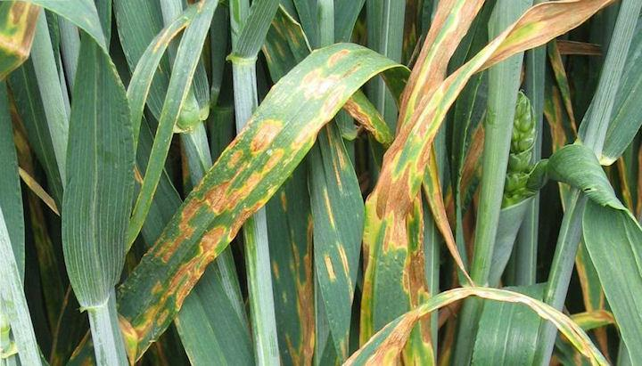
Септоріоз є однією з найбільш поширених хвороб, яка вражає всі надземні органи рослин. Джерелом інфекції є рослинні рештки, сходи і насіння. Типовими ознаками хвороби – поява спершу світлих, жовтих, світло-коричневих, інколи слабо виражених плям з темною облямівкою або без неї. У центрі плями або по всій її поверхні містяться чорні дрібні пікніди. Найшвидше септоріоз розвивається від моменту поновлення вегетації озимої пшениці до фази появи прапорцевого листка. Ураження озимої пшениці збудником впливає на довжину колосу, кількість зерен у ньому, масу зерен з колосу та масу 1000 насінин. Зерно в ураженому колосі стає щуплим або зовсім не утворюється.
Для стримування розвитку хвороб у період відновлення вегетації, у фазу кущення, проводять боронування посівів, що забезпечує провітрювання та аерацію грунту та підживлення озимих азотними добривами. На зріджених та слаборозвинених посівах доза азоту орієнтовно становить 50-60 кг/га(за умови, що цю дозу не внесено перед входом в зиму), на добре розвинених – може становити 20-30 кг/га. На посівах, які добре перезимували, підживлення рослин проводять через 8-10 днів після відновлення весняної генерації (ІІІ етап органогенезу). В період фази «виходу в трубку» (IV–VIІ етапи) проводять захист посівів від борошнистої роси, септоріозу листя , піренофорозу та інших плямистостей за перших ознак хвороб та сприятливих погодних умов для їх розвитку-висока вологість повітря, тривалі дощі, дощова тепла погода, часті дощі з вітрами , а для церкоспорельозної кореневої гнилі – сприятливими умовами є прохолодна та волога погода з температурами 5-7 градусів та частими дощами. Фунгіциди для внесення використовують з «Переліку пестицидів і агрохімікатів дозволених до використання на 2025 рік». Вибір препаратів здійснюється за їх спектром захисної дії.
При роботі з пестицидами необхідно дотримуватись регламентів застосування препаратів, правил техніки безпеки та санітарно-гігієнічних вимог.

